«Виды транспорта. Профессии людей, работающих на транспорте»
Дорогие ребята, совсем скоро наступить лето, и каждый из вас поедет в путешествие! Вы любите путешествовать?
Кто-то поедет на море, кто-то в деревню, а кто-то в гости к бабушке и дедушке. Ребята, а на чем вы ездите в путешествие?

- Поезд едет, поезд мчит, он колесами стучит.
Под горой река течет, а на речке пароход.
Едет по шоссе машина, у нее большие шины.
В небо рвется самолет, всех друзей зовет в полет.
Он возит грузы и людей, что это – скажи скорей?
- Как вы думаете, о чем говорится в стихотворении?
Да, правильно, о транспорте.
А что же такое транспорт? (Это то, на чем можно передвигаться, перевозить грузы).
- Есть разные виды транспорта. А какой транспорт знаете вы?
Он бывает наземным, железнодорожным, подземным, водным и воздушным.

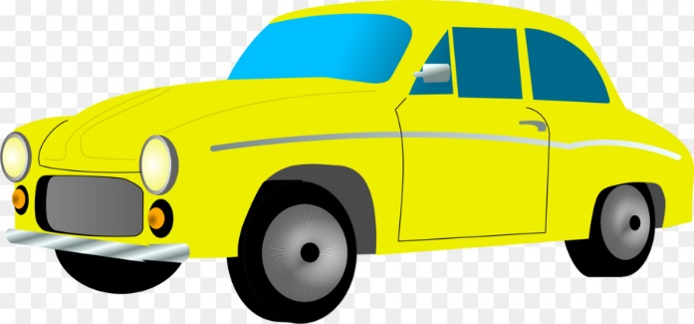
Каждую страну покрывает целая сеть автодорог. По ним мчатся легковые автомобили, автобусы, грузовики. Вид и размер автомобиля бывает различным. Люди ездят на машинах в гости, в магазины, двигатели автомобилей чаще всего работают на бензине. Обычно у машин 4 колеса.
На пешеходной дорожке можно увидеть двухколесный транспорт – велосипед. Машины, велосипеды, мотоциклы – это наземный транспорт.

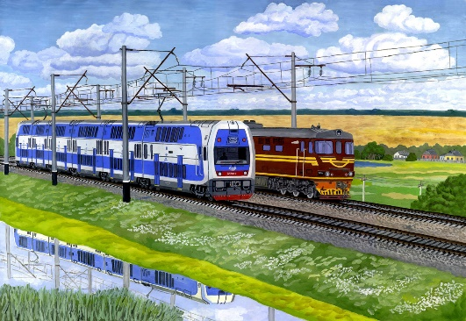
По железной дороге ездят поезда, электрички. Они состоят из вагонов, следующих за локомотивом. Поезда перевозят большое количество людей и грузов. Современные поезда используют электричество и дизельное топливо. Это железнодорожный транспорт.

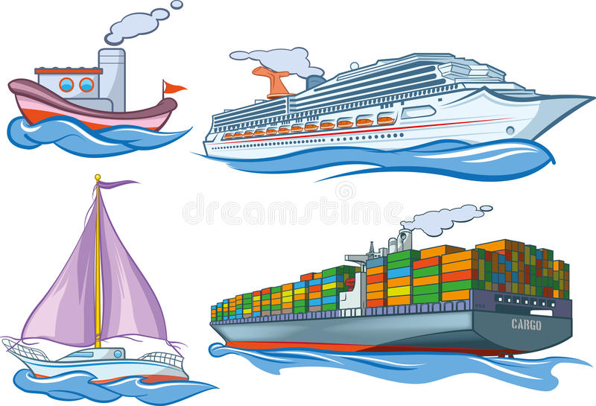
Чтобы плавать по рекам и морям, озерам и океанам используют разные лодки, парусники. Это водный транспорт.

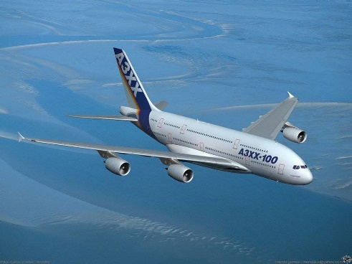
Чтобы быстрее добраться до места назначения люди используют самолеты, вертолеты - это воздушный транспорт.

И, наконец, под землей находится целый город из железной дороги и тоннелей и станций – это метро. Это подземный транспорт.
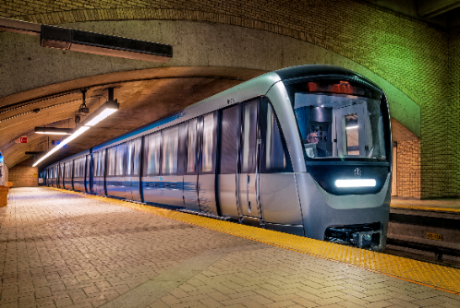

А теперь скажи мне:
- Что плывет? Лодка, катер, яхта, парусник, корабль.
- Что едет? Автобус, велосипед, машина, грузовик, поезд, мотоцикл.
- Что летает? Ракета, самолет, вертолет, аэроплан, дирижабль.

- Хорошо подумайте и ответьте, зачем же транспорт нужен людям? (Ответы детей).
- Машины придумали и делают люди для облегчения своего труда, передвигаться самим на большое расстояние и перевозить тяжелые грузы. Чтобы работать на машине, нужно много знать.
- Как вы думаете, за счет чего могут работать и двигаться машины? (Дети вспоминают детали самолета, машины, вертолета, поезда).
Дидактическая игра «Что было бы?»
Что было бы, если бы …у машины пропали дверцы, (машина мчится на большой скорости).
… пропал бензобак?
… пропали фары? (ночью, в туман.)
… у велосипеда пропали бы педали?
… у самолета пропали крылья
… пропали сиденья в салоне?
… у экскаватора пропал ковш?
… у грузовика пропал кузов?
… у лодки пропали весла, а лодка находится на середине озера?
: - Мы выяснили: машине, чтобы она двигалась необходим мотор, бензин… а что еще? Ведь она сама не поедет! (Ответы детей….)
- Конечно, нужен человек, который бы управлял машиной, а как называется этот человек?. Водитель.
Вспомним профессии, которые связаны с управлением средств транспорта?
(Предполагаемые ответы детей: Водитель – водит машину, кондуктор – распространяет билеты за проезд, автомеханик - ремонтирует машины, таксист водит такси, тракторист работает на тракторе, крановщик на подъёмном кране и т. д.).
- Какими должны быть эти люди? (внимательными, смелыми, и т. д.)
Все дороги мне знакомы, Я в кабине словно дома.
Мне мигает светофор, Знает он, что я — … (Ответы детей).
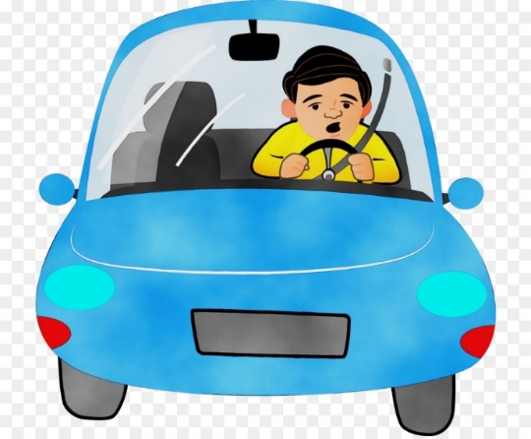
-Да, это шофёр. Шофер или, как еще его называют, водитель. Как вы думаете, какими качествами должен обладать хороший шофёр или водитель? Что он должен знать и уметь? (Ответы детей) Но самое главное – шофёр должен очень хорошо знать правила дорожного движения, ведь от этого зависит безопасность и пассажиров, и пешеходов на дорогах. Это очень важно!

-Как называется человек, который управляет самолетом?:
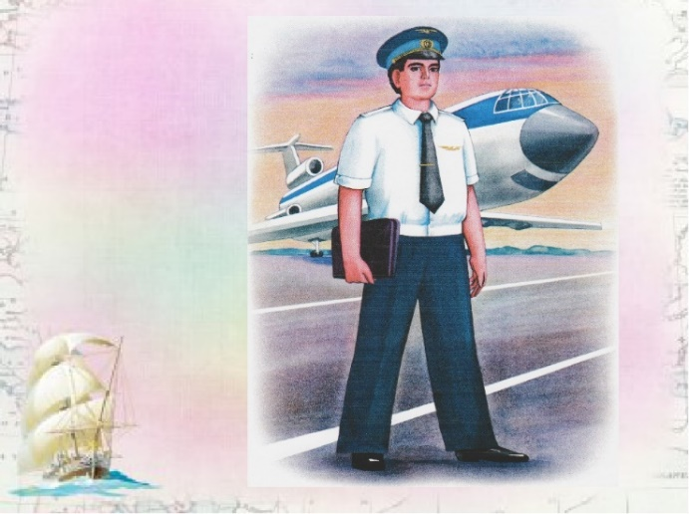
-Человек, который управляет самолетом, называется летчиком.
- Летчик, или пилот. Пилот, управляющий самолетом, какой он?
Он должен быть смелым, отважным, умелым.

По аналогии выясняем, кто управляет разными видами транспорта: поезд, корабль.
Физкультминутка: -
- Представите, ребята, что мы едем на различном транспорте, сейчас мы его изобразим.
На лошадке ехали, (Шагаем на месте.)
До угла доехали.
Сели на машину, (Бег на месте.)
Налили бензину.
На машине ехали,
До реки доехали. (Приседания.)
Трр! Стоп! Разворот. (Поворот кругом.)
На реке — пароход. (Хлопаем в ладоши. )
Пароходом ехали,
До горы доехали. (Шагаем на месте.)
Пароход не везет,
Надо сесть на самолет.
Самолет летит,
В нем мотор гудит: (Руки в стороны, «полетели».)
-У-у-Ф.
- Транспорт служит для передвижения по земле, воде, воздуху, для перевозки пассажиров, грузов. Можем ли мы поделить на группы наземный транспорт в зависимости от его назначения? (Ответы детей
: - Да! Транспорт бывает: пассажирский, грузовой, специальный.

Дети самостоятельно раскрывают назначение каждого из этих видов транспорта и называют транспортные средства
-Пассажирский транспорт занят перевозкой пассажиров, т. е. людей: автобусы, трамваи, троллейбусы, такси, поезда, самолеты, морские лайнеры и т. д.
-Грузовой – перевозит груз: грузовые машины, грузовые поезда, самолеты, корабли и т. д.
- Специальный транспорт – нужен для очень ответственной работы. Их вызывают по телефону, если требуется срочная помощь: пожарная машина, скорая помощь, милицейская машина. Какие номера телефонов набирают при пожаре? Больному? Если что-то случилось?
Пришла пора прощаться. И я надеюсь, что кто-то из вас, когда вырастет, станет хорошим шофёром, или капитаном, или лётчиком, или машинистом.

